职业卫生技术报告信息网上公开记录表
用人单位名称 | 贵州黔西明宇实业有限公司
用人单位注册地址 | 贵州省毕节市黔西县谷里镇中坪村和平二组
联系人 | 陈吉静
报告名称及编号 | 贵州黔西明宇实业有限公司谷里镇中坪村红岩大坡砂石场职业病危害因素检测报告 报告书编号：ZJP2024-067
项目组人员 | 宋化维、张海涛
现场调查人员 | 张海涛
现场调查时间 | 2024.4.15 |  | 用人单位陪同人 | 陈吉静
采样与测量人员 | 宋化维、张海涛
采样与测量时间 | 2024.4.17 |  | 用人单位陪同人 | 陈吉静
现场照片(现场调查及现场采样与测量照片，含企业名称或标识的合影照片)
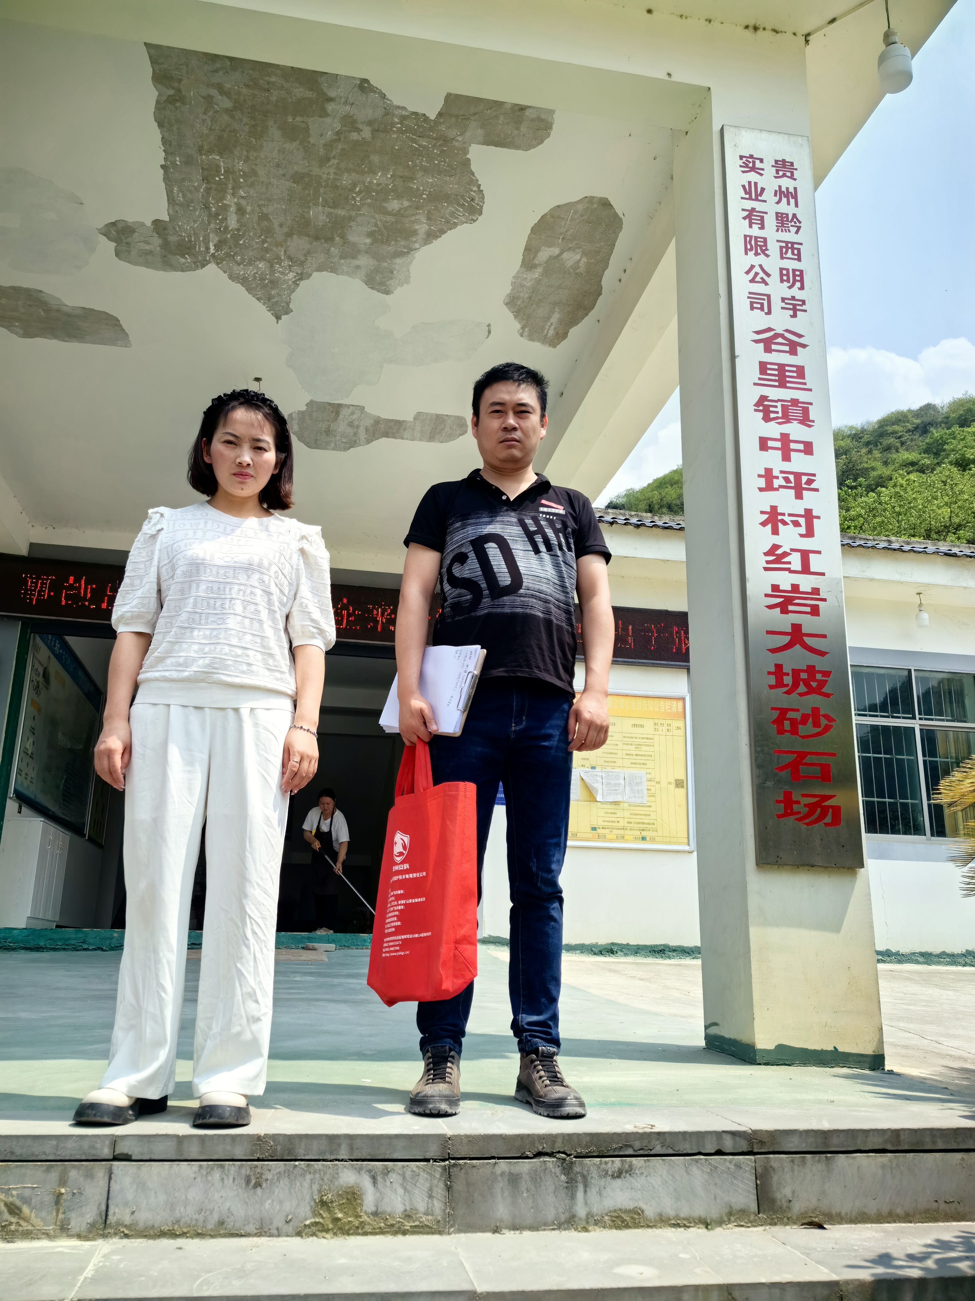 |  | 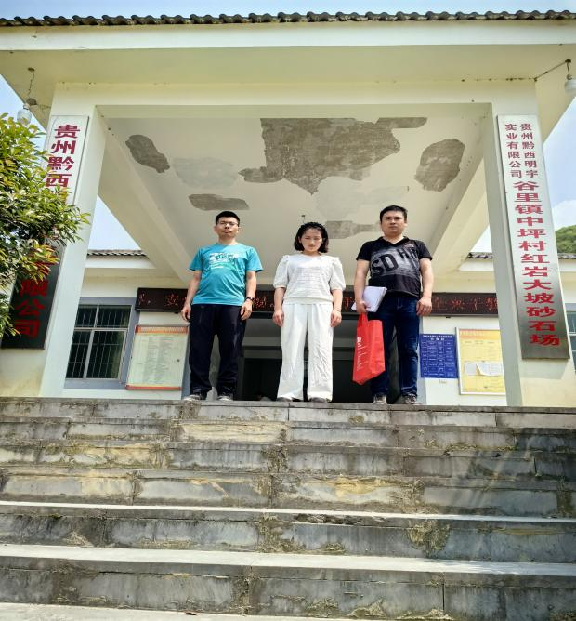
调查合影 |  | 检测合影
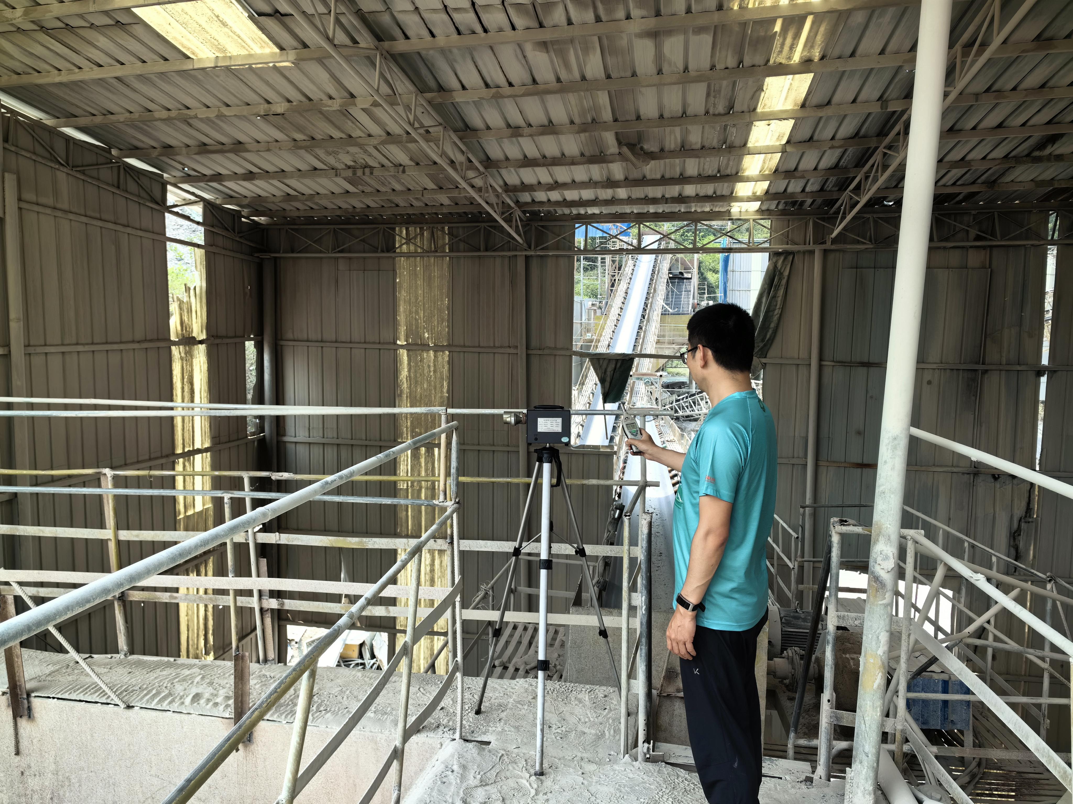 |  | 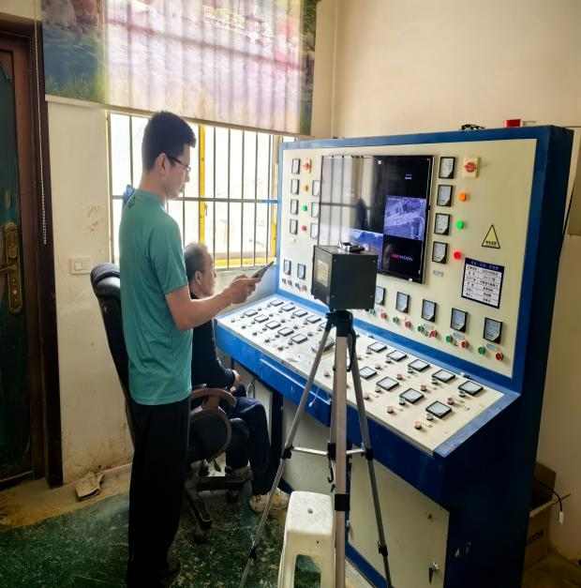
检测照片 |  | 检测照片

